Levelezős Történelem Verseny
- forduló
Kedves Versenyző!
A feladatok figyelmes értelmezése, megoldása jobb teljesítményt eredményez.
Ezeket tartsátok szem előtt és dolgozzatok alaposan!
Jó munkát kívánunk!
A szervezők

Név:
Cím:
Iskola, évfolyam:
E-mail cím:
Történelem tanár neve:

1. Rendszerezd a polgári állam fontos intézményeit feladatai szerint!
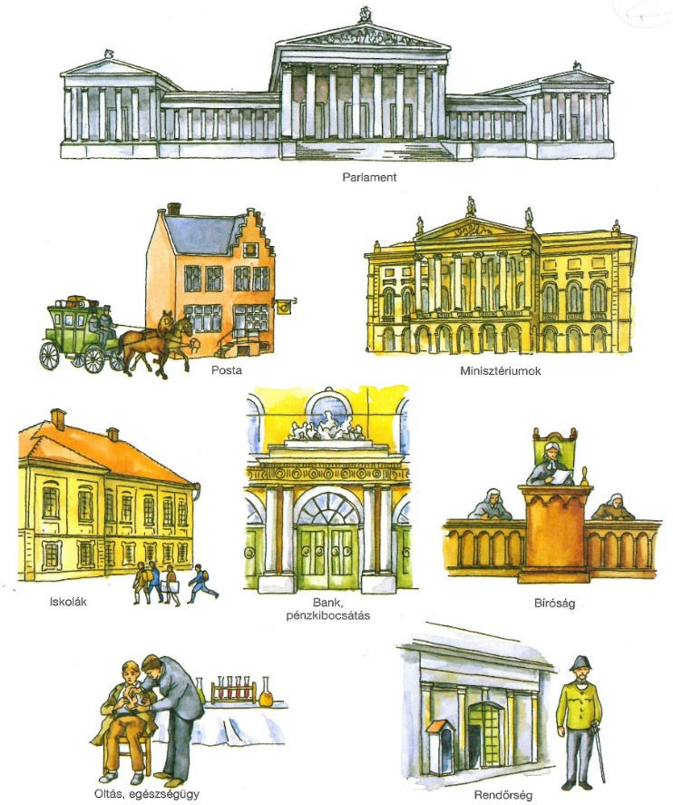

Biztosítják a szilárd jogrendet:
Lehetővé teszik a modern gazdaság működését:
Fejlesztik a művelődést és az egészségügyet:
1.2 Sorolj fel legalább 5 polgári szabadságjogot!

13 pont/
2. Melyik állam jelképe a képen látható címer? Írd a kép alá!
Ez a szövetség hazánk számára előnyökkel és hátrányokkal is járt, gyűjts össze ezekből legalább 6-ot!
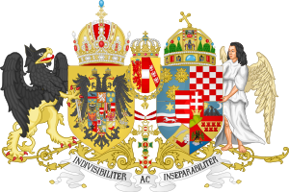
ELŐNYEI: HÁTRÁNYAI:

7 pont/

3. Kösd össze a feltalálót a találmányával!

Alfred Nobel veszettség elleni oltás
Thomas Alva Edison torziós inga
Louis Pasteur szénszálas izzólámpa
Karl Benz filmvetítőgép
Eötvös Loránd dinamit
Bánki Donát első benzinnel működő jármű
Lumiére fivérek villanymozdony
Puskás Tivadar telefonközpont
Galamb József porlasztó
Kandó Kálmán Ford T-modell
- pont/

4. Mely köszönési forma volt a jellemző a térképen –tel jelzett területeken a 19. században? Írd a köszönési forma betűjelét a megfelelő –be!

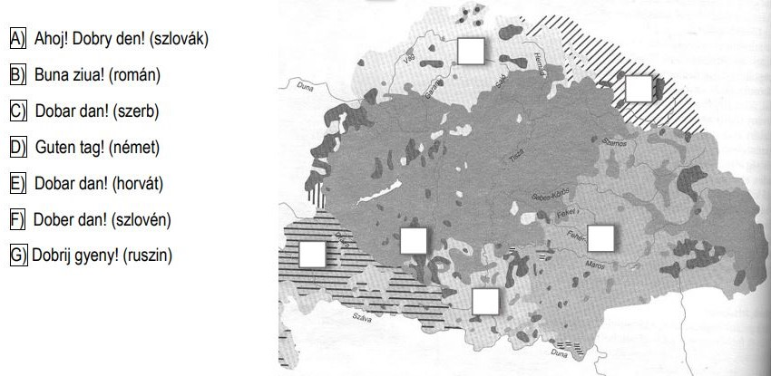
6 pont/
5. Kinek a névjegykártyája? Írd a pontozott vonalakra!
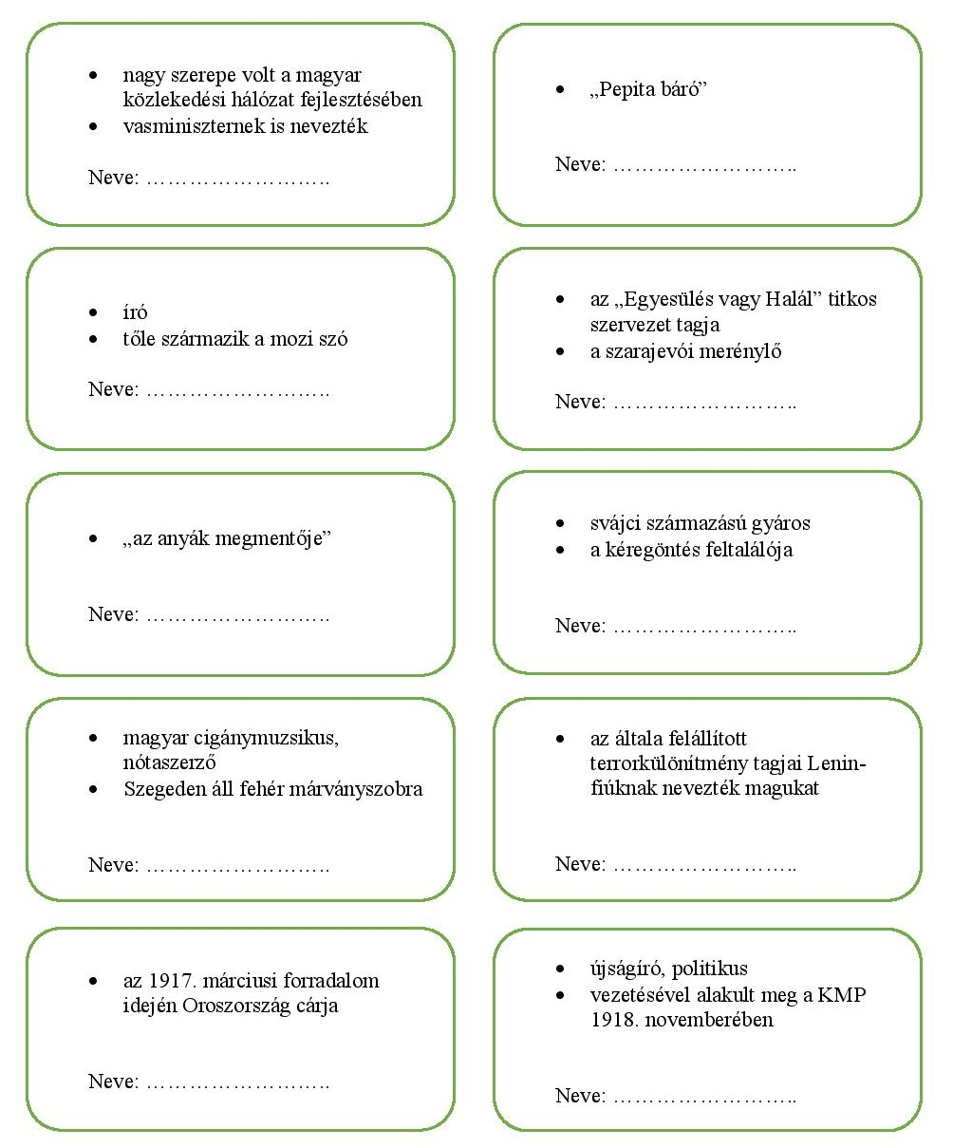
- pont/

6. Az alábbi kérdések megválaszolására három-három válaszlehetőséget adunk. Karikázd be a helyes válasz betűjelét!

- Melyik gyarmat volt a brit „korona ékköve”?
- Louisiana B. Florida C. India
- Hol indult meg a világon először a földalatti közlekedés?
- Londonban B. Budapesten C. Berlinben
- Mit neveztek fekete aranynak?
- a szenet B. a kőolajat C. az ébenfát
- Mikor rendezték az első újkori olimpiát?
- 1894-ben B. 1856-ban C. 1896-ban
- 1876-ban átadták Budapest második állandó hídját. Melyik volt ez?
- Margit híd B. Erzsébet híd C. Szabadság híd
- Kinek a tervei alapján épült Vajdahunyad vára?
- Lechner Ödön B. Alpár Ignác C. Pártos Gyula
- Mikor jött létre Budapest Buda, Óbuda és Pest egyesítésével?
- 1850-ben B. 1867-ben C. 1873-ban
- Az 1868-as népiskolai törvény előírta, hogy minden olyan községben, ahol legalább … tanköteles korú gyerek él, és nincs egyházi iskola, népiskolát kell létesíteni.
- 30 B. 40 C. 50
- A Nemzetközi Vöröskereszt megalakulásának éve:
- 1874 B. 1882 C. 1864
- Mit jelöl vörös színnel Teleki Pál a híres „vörös-térképen”?
a háború után elcsatolt területeket B. a háború után megmaradt területeket C. a történelmi Magyarország magyarok lakta területeit
- pont/

7. Tekintsd át az eseményeket időrend és földrajzi helyek szerint! Az események előtt álló kódbetűket írd a megfelelő helyre!

Évtized | Európán belüli esemény | Európán kívüli esemény
1860-1870
1870-1880
1880-1890
1890-1900
1900-1910
1910-1920

- az első munkásszervezet, az Általános Munkásegylet megalakulása
- a Rerum Novarum kibocsátása
- Kossuth halála
- Először szállt fel a Wright testvérek repülőgépe
- ettől az évtől az Osztrák Magyar Monarchia pénzneme a korona
- világkiállítás Párizsban (Eiffel-torony)
- Német Császárság kikiáltása
- polgárháború Amerikában Észak és Dél közt
- a II. Internacionálé megalakulása
- „wilsoni pontok”
- a Székely Hadosztály létrehozása
- megnyílt az Operaház Budapesten

12 pont/
8. Jelöld be a térképen számokkal a megadott földrajzi helyeket! A lenti táblázatban párosítsd össze az adott földrajzi helyek számát a hozzájuk illő meghatározás betűjelével!

  - Románia
  - Bécs
  - Doberdó-fennsík
  - (Szent)pétervár
  - Belgium
  - Budapest
  - Verdun
  - Szarejevó
  - Genf
  - Párizs
  - Németország
  - Bulgária

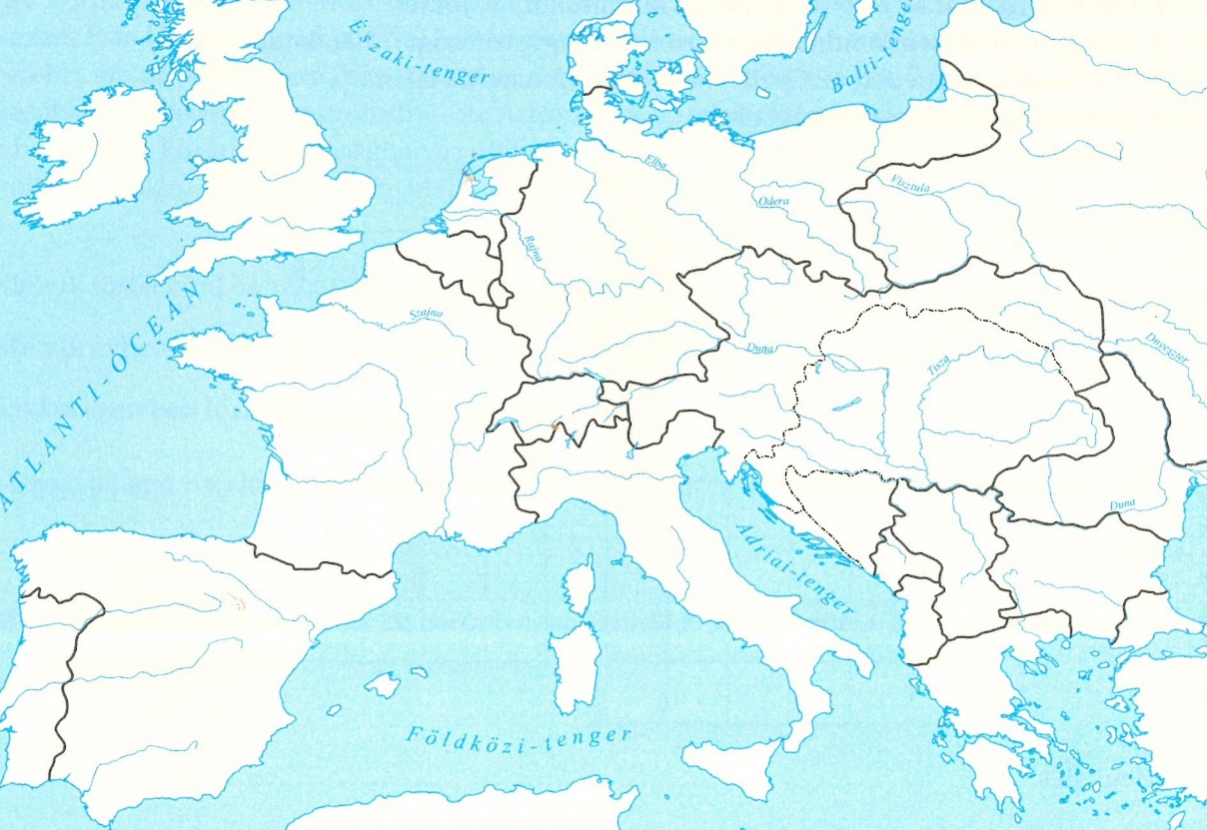

- Az első világháború fontos csatájának színhelye volt a nyugati fronton. Az ütközet a német és a francia csapatok közt zajlott, 1916. február 21-től december 18-ig.
- Németország ezen az országon keresztül tervezte Franciaország lerohanását.
- 1917. november 06-07. a Téli Palota elfoglalása.
- Az első világháborút lezáró békekonferencia lezárása.
- Az Osztrák-Magyar Monarchia uralkodójának székhelye.
- Az első világháborút kirobbantó merénylet helyszíne.
- Kétfrontos háborúra kényszerült.
- Utcáin zajlott az „őszirózsás forradalom.
- Bár szerződés kötötte a központi hatalmakhoz, a háború kitörésekor semleges maradt.
- Olasz és többek közt magyar katonai ezredek élet-halál harcot vívtak ezen a területen.
- 1919. június 28-án alakult meg a Népszövetség, amelynek központja volt itt.
- Ennek az országnak a hadba lépése elősegítette Szerbia elfoglalását.

1. | 2. | 3. | 4. | 5. | 6. | 7. | 8. | 9. | 10. | 11. | 12.

24 pont/

9. Töltsd ki a feladatot értelemszerűen!
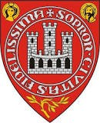
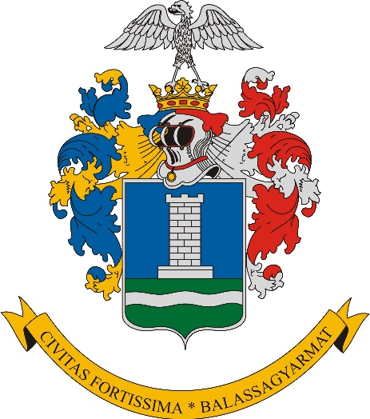

Város neve:
Latin kifejezés jelentése:

Miért és mikor érdemelte ki ezt a jelzőt?

8 pont/

Beérkezési határidő: 2024. január 10.
Cím: „Salla” Művelődési Központ és Könyvtár
8999 Zalalövő, Szabadság tér 2.
E-mail cím: zalakonyvtar@gmail.com
Tel.: +36/30/870-0893

